XX热电厂

广东XX热电厂，在对锅炉烟气除尘的系统中，其脉冲布袋除尘设备因使用年限较长，已经不能满足今年新出台的环保新标准，现委托我公司对该除尘系统进行重新设计，已达到2014年新出台的环保要求。

第二章 设计依据
设计依据
《环境空气质量标准》
《中华人民共和国国家环境保护标准》GB13223-2011
《大气污染物排放综合标准》 GB 13223-2011GB13271-2001
《煤炭工业污染物排放标准》 DL5000-2000
《锅炉烟尘测试方法》

设计规模
170000m3/h
设计目标
排放标准按照即将出台的2014新的排放标准，结合环保部门给出的意见，我方设计的粉尘出口浓度严格控制在20mg/m3以下。

工艺流程
>工艺选择
该系统主要净化对象为细粉尘，通过对粉尘颗粒的分析，以及对项目的效果、投资、运行费用的等方面的综合考虑，主体处理设备采用脉冲布袋除尘设备和水幕除尘两种设备，双结合能带来更高效的处理能力，净化粉尘更洁净。
治理工艺流程图 （左进风，喷淋塔高空排放）
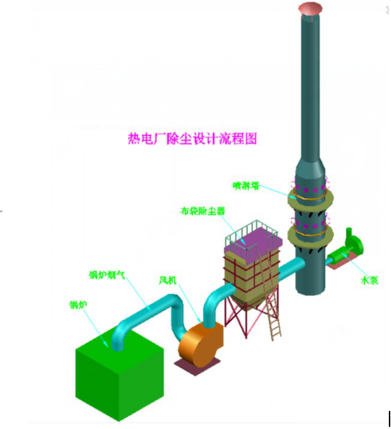
工艺流程描述
锅炉烟气首先经过风机后，由风机的压力将烟气灌入布袋除尘设备中，经过布袋除尘设备除尘后，一些浓度在50mg/m3以下的粉尘最终进入水幕除尘器种进行最终的净化，最后由水幕除尘器的排放口高空排放。

设备名称
TR-CQ10型除尘设备。
设备形式
脉冲干式布袋除尘设备。
引用标准
燃煤电厂除尘器技术条件
钢结构设计规范
建筑钢结构荷载规范
建筑抗震设计规范
固定式钢斜梯
固定式工业钢平台
火力发电厂热力设备和管道保温油漆设计技术规定
工业企业噪声控制设计规范
焊接接头的基本型式与心尺寸
碳素结构钢和低合金冷轧薄板及钢带
普通碳素结构钢低合金结构钢热轧厚钢板技术条件
优质碳素结构钢钢号和一般技术条件
发电厂、变电所电缆选择与敷设设计规程
集中控制装置通用技术条件
火力发电厂设计技术规程
电力工程电缆设计规范
火力发电厂和变电所照明设计技术规定
交流电气装置的接地
火电厂大气污染物排放标准 GB13223-2003
锅炉大气污染物排放标准GWPB3-1999
锅炉烟尘测试方法
袋式除尘设备安装要求验收规范JB/T8471-96
袋式除尘设备用滤料及滤袋技术条件 GB12625
袋式除尘设备性能测试方法 GB12138
分室反吹袋式除尘器技术条件 ZBJ88012-89<
电器装置安装工程施工技术条件 GBJ232－82

过滤风速的确定
关于过滤风速：本次设计的过滤风速为0.8m/min，在含尘浓度比较高的 该工况里，为了保证除尘系统正常平稳的运行，采取的措施如下：
- 、首先保证烟气入口气流的分布合理，避免紊流造成对滤袋的磨损，
- 、在除尘器入口增设沉降室，使得粉尘浓度降低，
- 、设定有合理的清灰压力，和喷吹周期，能够保证滤袋得到有效合理的清灰，保证系统在较低的阻力下运行，
- 、选用最适宜的滤料，必达福公司PPS/PPS554CS31，经过行氟龙浸渍处理，滤料具备优异的抗粘结和易清灰效果，针对脱硫后的粉尘特性，达到平稳运行的效果因此，在做到了以上几点，0.8m/min的过滤风速是可以达到的。
另外，必达福公司滤料生产按照德国DIN系列标准生产，同时满足GB12625－90，有强力的质量保障。
布袋除尘器基本技术参数
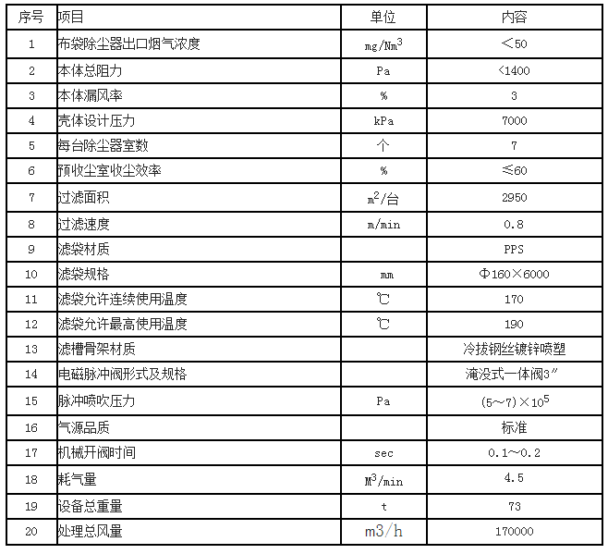

材质表/分项重量表
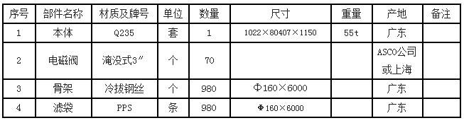

PT-2590型袋式除尘器是我公司结合引进的美国富乐公司技术和日本田中公司技术，自主开发研制的成熟产品。其最大的优势在于成功地解决了含尘浓度高、粉尘粘性大、温度变化范围广等烟气治理的老大难题。经处理后粉尘的排放浓度远远低于国家一类地区50mg/Nm3的排放标准。
袋式除尘设备工作原理：
含尘气体由进气口进入除尘器的预收尘室，粉尘与导流板发生碰撞，较粗颗粒的粉尘在撞击下受惯性力量和重力的作用落入灰斗起到预收尘的作用，较细的粉尘以均匀的速度进入箱体，经滤袋过滤后，粉尘被挡在滤袋的外面，气体透过滤袋，经净化后沿滤袋内部进入净气室，通过引风机排入大气。
随着过滤工况的不断进行，附着于滤袋外表面的粉尘不断增多，气流通过的阻力也不断加大，当阻力达到一定值时，除尘器的通风能力将会明显下降。为了确保除尘器除尘效果稳定，我们设置了定时定阻两种清灰系统，该系统的运行由PLC来完成。整个过程如下：PLC按一定的时间间隔和宽度发生脉冲信号，控制脉冲阀动作，气体成脉冲状由脉冲阀喷向净气室进入滤袋，气体在滤袋内瞬间膨胀，由其内部排向外部，将积附在滤袋外表面的粉尘清除。在清灰过程中，每喷吹一次的时间称为脉冲时间一般为0.1－0.2秒；两个相邻脉冲开动的间隔时间为脉冲间隔或称喷吹间隔；全部滤袋完成一个清灰循环的时间为脉冲周期或喷吹周期，调整脉冲间隔和脉冲时间，可使除尘器阻力保持在限定范围内。脉冲时间长，脉冲间隔短，则除尘器阻力下降，反之则上升。
烟气系统和旁路系统
除尘器设有旁路阀，且采用温度自动控制，泄漏率为零，具有开关灵活、控制可靠，具有防止积灰影响阀门关闭不严或打不开的技术措施、当锅炉尾部烟气的温度升高影响滤袋寿命时，冷风系统开启，使冷空气能够充分与烟气混合从而降低烟气温度，同时避免局部过冷腐蚀，保证滤布和引风机的安全。系统控制纳入在除尘器控制内，旁路阀、冷风阀的控制采用自动和手动两种方式，自动控制安装在进风管内的温度仪检测烟气实际温度。<
除尘设备结构型式
除尘器采用积木式布置，共多个单元。采用上进气方式，出气口设置在一端，烟道内设导流板，脉冲阀、气缸及阀门集中布置于除尘器顶部，并作防护、防雨处理。主体采用钢性支撑，顶部设检修门盖，可方便进行换袋，设备已设计了防雨措施。整个设备由以下部分构成：
除尘器主体：含净气室、箱体、灰斗、气缸及阀门、骨架、滤袋等；
喷吹清灰系统：含脉冲阀、压力传感器、及其他管路。
电控系统：PLC可编程序控制柜。防雨：顶部为坡度设计，清灰系统安有防护罩，顶盖内设密封胶条。
除尘设备特点
本除尘设备结构为美国富乐技术和日本田中公司技术结合的成熟型式，属国际先进结构型式之一。较国内传统的上进气式、管道外露式结构，具有以下显著特点：
采用上进气方式，粗颗粒粉尘可以直接沉降于设备预收尘室的灰斗中，可起到预收尘作用，只有细小粉尘接触滤袋，这样避免了大颗粒粉尘对滤袋的冲击和损坏。此外，进气管道内设均流板，可使烟气均匀进入各气室，防止个别单元因进气量大而使滤袋加速磨损。
出气管道设在除尘器另一端，外形美观、整齐、便于安装及保温处理。同时可有效的减少管路的压力损失，降低能耗。此外，气缸集中布置于除尘器顶部，便于进行防护处理，从而可以有效地克服气缸在冬季的不正常运行。
滤袋与花孔板的密封为弹性钢圈卡紧结构，只要打开除尘器的顶部盖板，就能方便地把滤袋从顶部取出。使滤袋的安装、更换变得非常轻松、方便，大大减少工人的劳动强度及日常维护量。
选用世界知名专业厂家的优质滤袋（无锡必达福滤料），使用寿命长（可达2年以上），减少维护费用。且滤袋长度方向采用独特的加工技术，无开裂，密封性好。滤袋表面经特殊处理，可有效地解决因烟气粘性大、湿度大 而造成的“糊袋”现象，清灰更加容易。
除尘器与烟气排放管道通过三通阀门实现并联，可方便地进行转换，确保设备的正常连续运行。
合理的管路及清灰系统设置，可定时或定阻进行清灰，使除尘器阻力能稳定在1400Pa左右，运行阻力小，收尘效率高。
采用线性风体与橡胶软体线面接触的密封方式，结构简单、密封可靠、漏风率极低，保证了除尘器的连续可靠运行。
设备自动化程度高，全部过程可由微机实时监控，无需人工操作，全面实现自动化管理。
设备采用钢性支架支撑，安装方便、快捷，大大减少土建费用。
设备采取了防雨措施，可安全地于室外运行。

管道系统设计标准
烟风道的设计符合《火力发电厂烟风煤粉管道设计技术规程》（DL/T5121-2000）的规定，汽水管道符合《火力发电厂汽水管道设计技术规定》（OL/T5054-1996）和《火力发电厂汽水管道应力计算技术规定》（SDGJ6-90）中的要求。
设备中的管道系统布置简捷、美观便于安装维护，流速合理，强度和刚度足够，具有防振动、防磨损、防腐蚀和防堵塞的特点。
关键部件的选择
关于选用何种型式、规格的滤料，我们主要从以下几个方面进行考虑：（1）滤料温度、含湿量的要求；（2）排放浓度的要求；（3）运行阻力的要求；（4）使用寿命要求；（5）价格的承受能力；
选用PPS滤料，其技术指标如下：
滤袋规格： ф160×6000mm
材质： PPS
克重： 500g/m2
厚度：1.55㎜<
透气量：10±3m3/㎡
断裂强度(纵向) : ≥750N/50mm×200mm<
断裂强度(横向) : ≥900N/50mm×200mm
断裂伸长率(纵向)：≤30%
断裂伸长率(横向)：≤45%
使用温度（正常）：170℃
使用温度（瞬间）：190℃
后期处理： 烧毛、压光、热定型
使用寿命： 二年以上
电磁脉冲阀：选用上海或美国生产的电磁脉冲阀，在气包压力0.6-7.5kg/cm2压力范围内，保证连续使用200万次以上。
可编程控器：西门子或AB公司系列产品。
离线清灰长袋低压脉冲袋式收尘器的脉冲清灰控制采用手动和自动两种方式，可相互转换，自动控制采用压差（定阻）和定时控制方式，可相互转换，压差检测点分别设置在除尘器的进出口总管处，当达到设定的压差值或时间周期时，除尘器各室依次进行脉冲喷吹清灰，程序由主控柜（PLC）自动控制。
- 定阻控制：选择开关选定“自动”“定时”位置，系统满足定时控制清灰工序。
- 定阻控制：选择开关选定“自动”“定阻”位置，当除尘器差压达到设定值时，开始清灰工序，依次完成所有仓室的清灰工作，如果一次清灰后除尘器阻力仍然高于设定值，清灰继续进行；如果在清灰过程中，除尘器阻力降低到设定值以下，清灰工序在完成一个周期后停止，直到除尘器阻力超过设定值，开始又一次清灰工序。除尘器各仓室能单仓离线，即关闭提升阀，脱离除尘系统，在此情况下，该仓室将不运行清灰程序。
- 控制项目：气缸阀7个，脉冲阀70个，旁路阀1个，冷风阀1个。控制方式—自动/手动：面板上转换开关，拨到手动,按动手动按钮进行手动操作；拨到自动PLC按程序自动工作。
工作过程：
当清灰开始，第一室气缸关闭，3秒后，7个脉冲阀每隔25秒喷 吹0.3秒，然后沉降8秒，气缸阀提升，第一室清灰结束。过25秒进行下一室重复上一室的工作过程，循环工作。7个室清灰结束，可有一个总间歇，在PLC旁边设了三个开关，分为300秒/600秒/900秒，当全合上为300+600+900＝1800秒，如不需要关闭即可。PLC用电源为220VAC和24VDC两种。最大到260VAC和28VDC。电压过高应采敢措施降压。
主要工艺手段及质量控制措施阐述
除尘器密封不良，会造成设备能源的浪费，除尘效率下降，严重时可诱发结露现象，从而影响设备的正常使用，为此采取以下几种措施进行有效控制：
设备主体采用双面焊或单面焊双面成形工艺，且焊后经严格的渗漏检验，确保其密封；
自定心活动阀板加之线性钢体与橡胶软体的密封方式，确保各阀门的密封；

花孔板的加工及其平面度的控制：
花孔板的质量对除尘器的性能影响很大。花板孔粗糙会使滤袋受损；孔距不均会造成压缩气体喷吹偏移，从而使滤袋单面受力导致清灰效果下降，滤袋使用寿命缩短；花孔板表面不平整会使滤袋中心线相对于水平面的垂直度产生偏差，导致滤袋底部相互接触，粉尘搭桥难以清除，除尘器运行阻力上升，从而造成能源的浪费；因此，以上三个指标是需要严加控制的，控制措施如下：
采用数控等离子切割技术或模具冲压实现对板孔的加工，加工后边缘光滑，无尖角毛刺；
在工艺上先拼后割、焊后加工，从而有效消除焊接变形，确保孔距均匀
花孔板的整体焊接采用大型专用焊接工装－压模紧固，焊接过程中辅以锺击等简单易行的去应力措施，焊后空冷松模，有效控制焊接应力变形，保证其整体的平面度。
灰斗的设计加工
灰斗与水平夹角至少要求≥65°,灰斗不会积料，集尘灰斗根据需要设置加热器、振动器及其它防堵措施，以避免结露堵塞。
关键零部件的使用寿命
主要结构材料的供应商、规格、执行标准
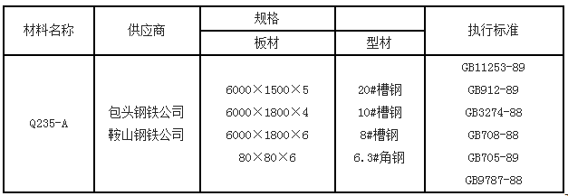
布袋除尘设备结构图：
布袋除尘设备本体结构主要由上部箱体、中部箱体、下部箱体（灰斗）、清灰系统和排灰机构等部分组成。
布袋除尘器性能的好坏，除了正确选择滤袋材料外，清灰系统对袋式除尘器起着决定性的作用。为此，清灰方法是区分袋式除尘器的特性之一，也是袋式除尘器运行中重要的一环。
